Procedimiento:
- Crearemos un grupo de seguridad para permitir que el servidor web acceda a la instancia de base de datos de RDS. El grupo de seguridad se utilizará al lanzar la instancia de base de datos. El grupo de seguridad tendrá la siguiente configuración: o Nombre del grupo de seguridad: grupoSeguridadDB o Descripción: Permitir el acceso a la BD o VPC: VPC de laboratorio creada También se agregará una regla al grupo de seguridad para permitir las solicitudes de base de datos entrantes. En este caso queremos permitir el acceso desde el grupo de seguridad creado en la práctica 1.4. La regla de entrada contará con los siguientes ajustes:
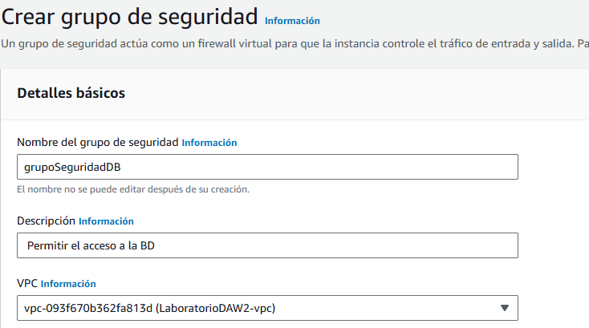

2. Tipo: MySQL/Aurora (3306)
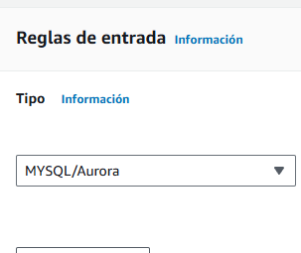
3. Bloques CIDR, IP, grupos de seguridad or lista de prefijos: escriba sg y luego seleccione Grupo de seguridad web. Así se configura el grupo de seguridad de base de datos para permitir el tráfico entrante en el puerto 3306 desde cualquier instancia EC2 asociada al Grupo de seguridad web.
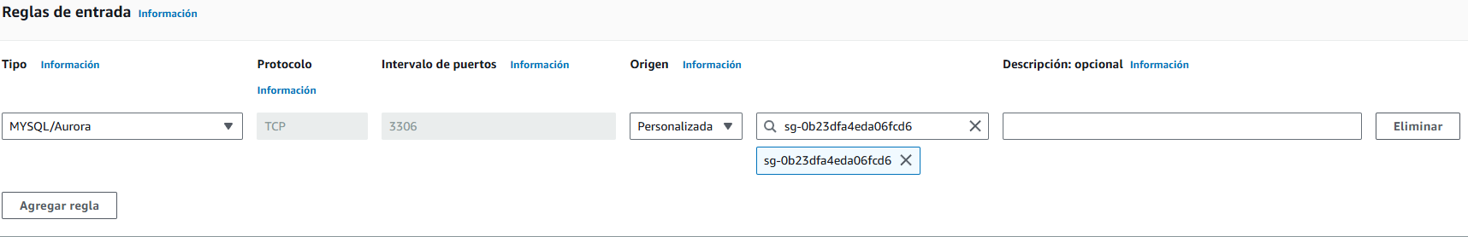
4. Ahora debemos crear otra zona de disponibilidad por ejemplo en us-east-1b. Para ello, crear una subred pública con un 10.0.2.0/24 y una subred privada 10.0.3.0/24 en dicha zona de disponibilidad

Creamos una subred con la siguiente configuración:
o VPC: VPC de laboratorio
o Nombre: lab-subnet-public2-us-east-1b
o Zona de disponibilidad: us-east-1b
o Bloque CIDR: 10.0.0.0/16
o Bloque de CIDR de la subred: 10.0.2.0/24 y agregamos otra subred con las mismas características excepto, nombre lab-subnet-private2- us-east-1b y 10.0.3.0/24
Subred publica
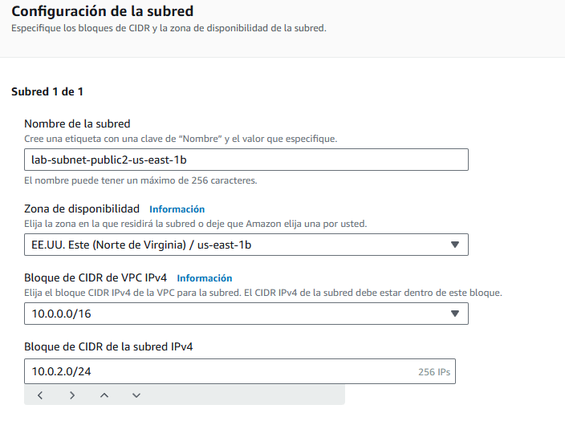
Subred privada
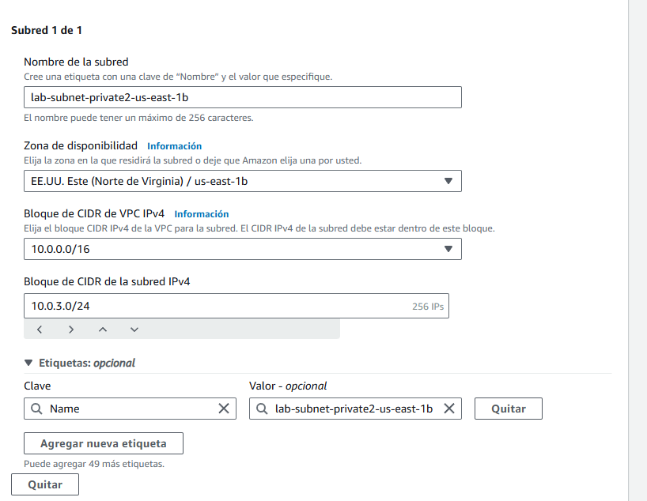5 En el menú Servicios, haga clic en RDS y posteriormente, en el panel de navegación izquierdo, haga clic en Grupos de subredes para crear un grupo con la siguiente configuración:
- Nombre: grupo de subredes de base de datos
- Descripción: grupo de subredes de base de datos
VPC: VPC de laboratorio
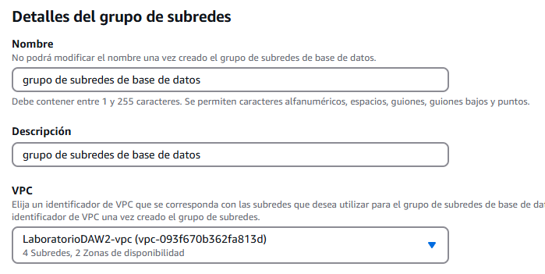
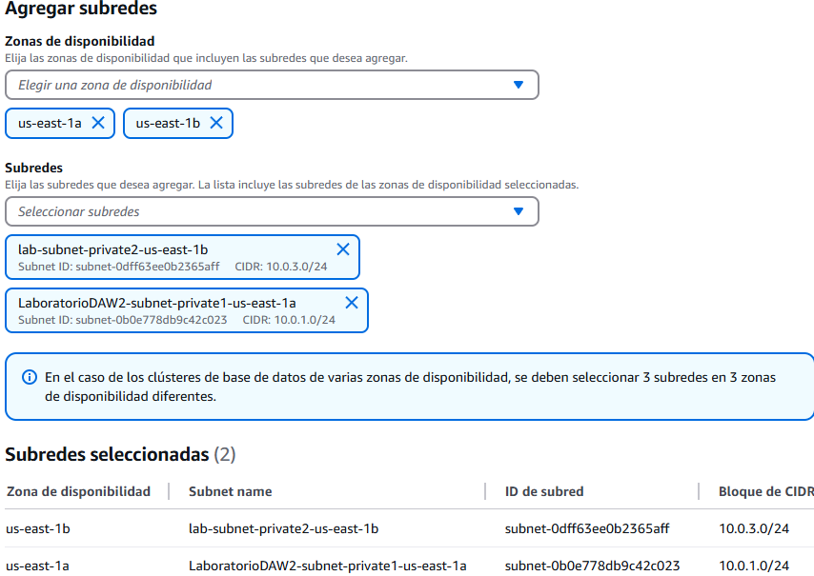

- Volvemos a AWS y creamos una BD configurando las siguientes características:
- Método de creación de base de datos: creación estándar.
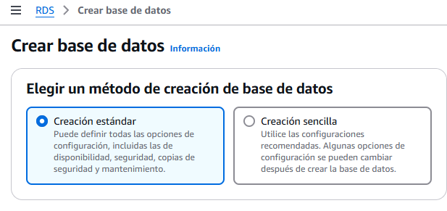
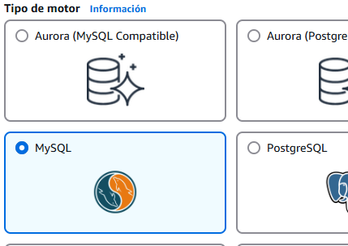
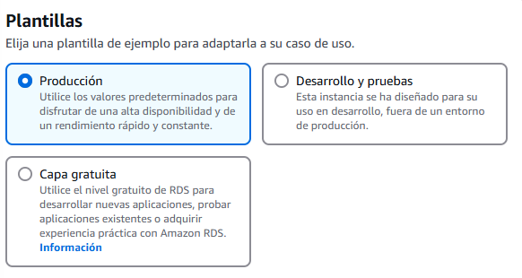
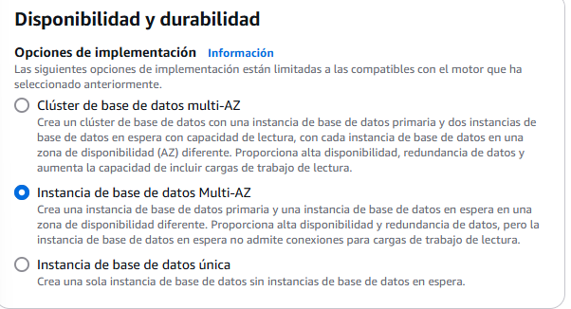
- Configuración configuramos lo siguiente:
  - Identificador de instancias de bases de datos: lab-db
  - Nombre de usuario maestro: admin
  - Administración de credenciales: Autoadministrado
  - Contraseña maestra: lab-password
  - Confirmar contraseña: lab-password
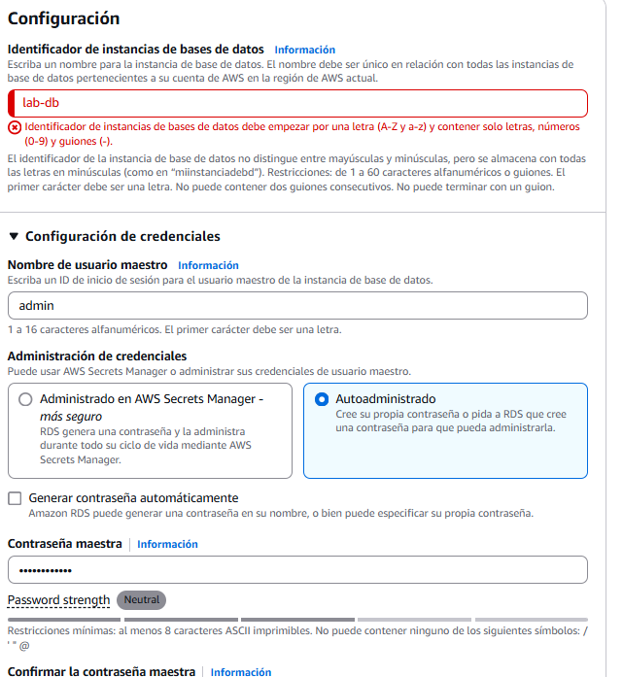
- Configuración de la instancia configuramos lo siguiente:
  - Clases con ráfagas (incluye clases t) .
  - Selecciona db.t3.micro
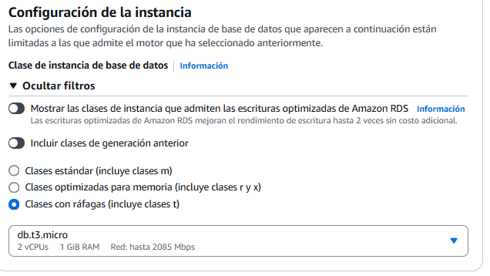
- Almacenamiento, configuramos lo siguiente:
  - Tipo de almacenamiento: SSD de uso general (gp3)
  - Almacenamiento asignado: 20
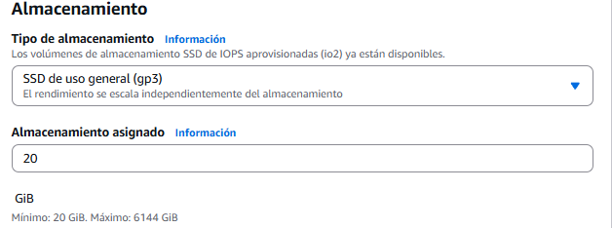
- En Conectividad, configuramos lo siguiente:
  - Nube privada virtual (VPC): La VCP creada.
  - Grupos de subredes de la base de datos: el recientemente creado.
  - Acceso público: si (normalmente esta propiedad estará a no pero para permitir que nos conectemos desde fuera a la BD con el MySQLWorkbench lo vamos a poner público)
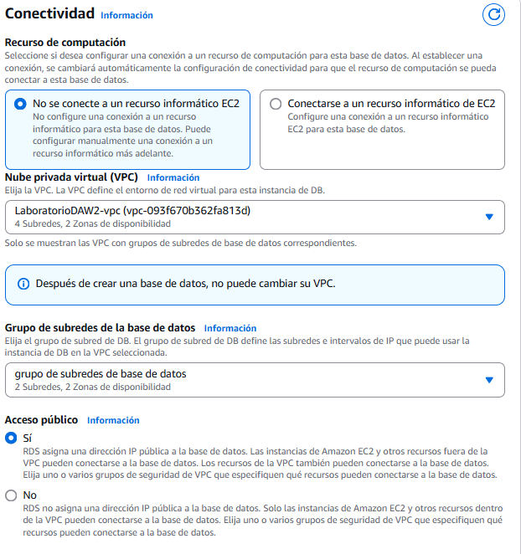
-En grupo de seguridad VPC firewall vamos a crear uno nuevo para permitir la conexión exterior nombre grupo acceso exterior bd
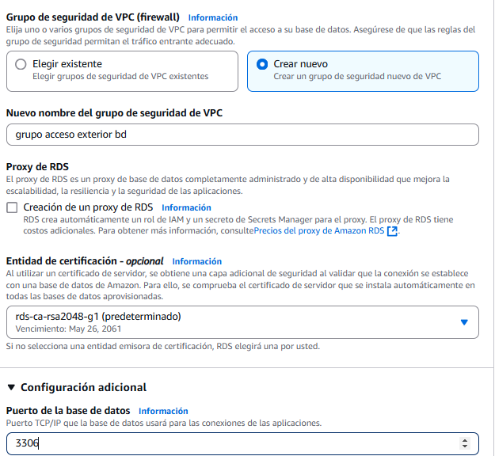
- En Configuración adicional configuramos lo siguiente:
  - Nombre de base de datos inicial: lab
  - Desactivar Habilitar copias de seguridad automáticas
Desactivar Habilitar el cifrado
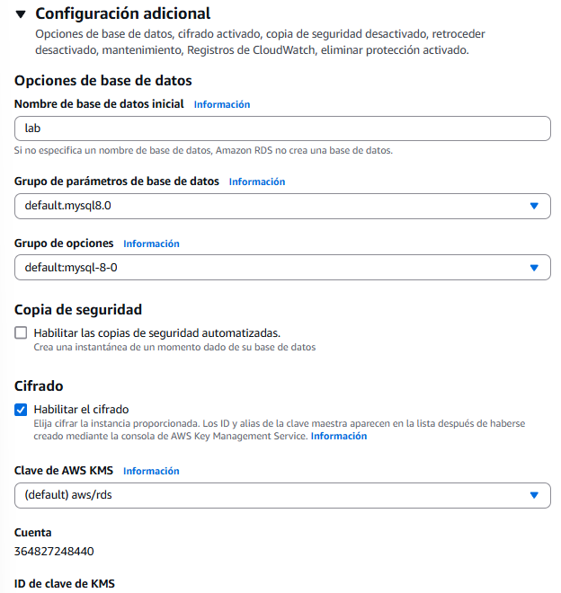
Desactivar Habilitar actualización automática de versiones secundarias
Esto desactivará las copias de seguridad, lo que no suele recomendarse, pero permitirá una implementación más rápida de la base de datos para este ejercicio.
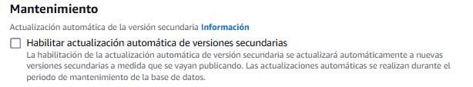7 Una vez creada, hacer clic en lab-db (haga clic en el propio enlace). Esperar unos minutos para que se habilite la disponibilidad de la base de datos. El proceso de implementación implica la implementación de una base de datos en dos zonas de disponibilidad diferentes. (Esperar hasta que Estado cambie a Disponible.)
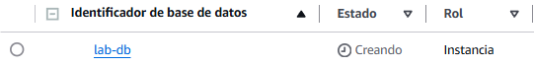
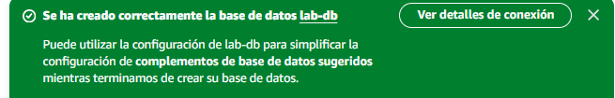
8Ahora deberemos hacer que La instancia de RDS creada tenga acceso desde el exterior a través de MySQLWorkbench. Esto no es habitual porque como hemos visto, la base de datos ha sido creada en las redes privadas, es decir, sin acceso desde el exterior. Un paso que hemos realizado anteriormente es crear la base de datos con acceso público y ahora tendremos que abrir el paso de acceso a través de internet (se añadió un nuevo grupo de seguridad grupo acceso exterior bd) Al grupo de seguridad creado le añadimos una nueva regla de entrada para que permita la conexión desde cualquier ip por el puerto 3306. Otra opción más segura es crear un NAT Gateway

  - Volvemos al panel de VPC y accedemos al grupo acceso exterior bd para configurarlo
  - Editamos sus reglas de entrada para permitir su entrada desde cualquier IPv4 (Anywhere-IPv4).
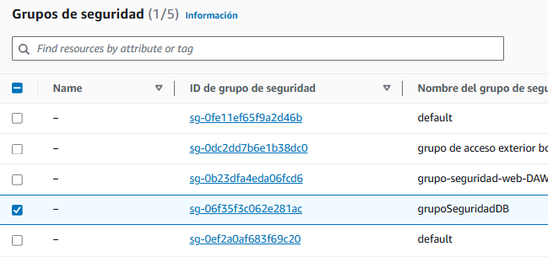
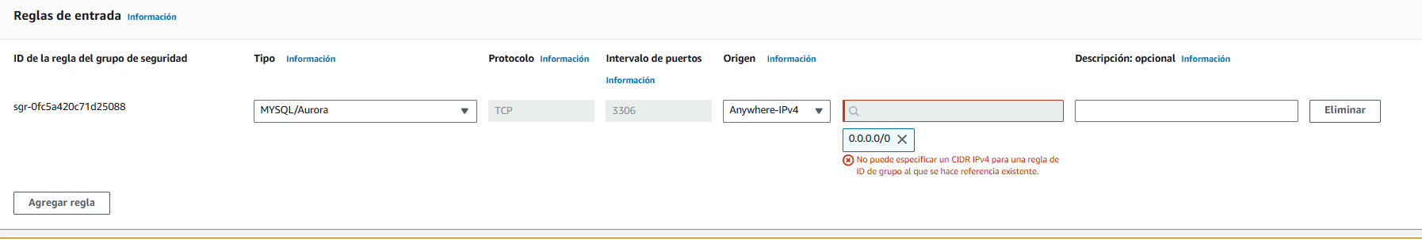
9.Ahora asignaremos a una de las subredes privadas, del grupo de subredes creado, para acceso a internet
  - Dentro del panel de RDS nos dirigimos a la sección grupo de subredes. Y entramos en el grupo creado previamente.
  - En el podemos ver cada una de las subredes que pertenecen al grupo. Deberemos entrar en cada una de ellas (2) y modificar lo siguiente.
  - Dentro de cada subred se puede acceder a su tabla de enrutamiento.
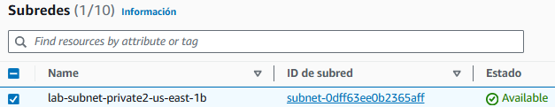
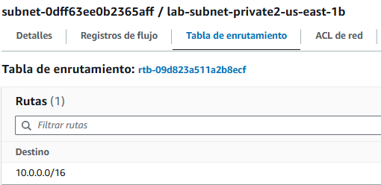
  - Dentro de estas tablas, en la sección “Rutas” se pueden editar.
  - Añadimos una nueva ruta para que tenga acceso a internet.

10.Una vez tengamos configurado el enrutador con la puerta de enlace de internet podemos configurar el acceso desde MySQLWorkbench. Los datos que necesitamos de la RDS creada son:
  - Punto de enlace & puerto, lo encontramos una vez seleccionada la base de datos en el apartado conectividad & seguridad.
  - Nombre del usuario maestro, lo encontramos una vez seleccionada la base de datos en el apartado Configuración y la password dada a la base de datos
11 Configuramos la conexión en MySQLWorkbench:
  - Hostname, ponemos el valor de punto de enlace de la base de datos
  - port, ponemos el valor de puerto de la base de datos.
  - Username, ponemos el valor de nombre del usuario maestro de la base de datos.
  - Password, ponemos el valor de la password dada en la creación de la base de datos.

12Probamos la conexión.
13.Elegimos una aplicación simple que tengamos del curso y la vamos a desplegar en AWS.
14.Para ello, la comprimimos en un zip y utilizamos la siguiente instrucción desde la consola de Windows
15.Te deja subir el archivo a esa ruta ¿Por qué? ¿Qué deberías hacer para solucionarlo?
16.Prueba el funcionamiento de tu aplicación desde AWS

